1,4 milionu ve prospěch Dialogu Jessenius
Praha, 3. června 2011
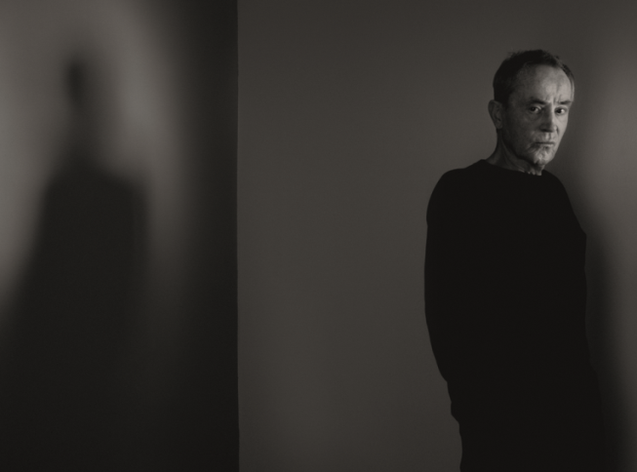
Když 31. března zástupkyně obecně prospěšné společnosti Dialog Jessenius převzaly od firmy RSJ algorithmic trading 46 fotografií v kolekci pod názvem „Česi Portrait Gallery“, samy netušily, jak obrovský zájem o dražbu bude. Aukce těchto fotografií, jejichž autorem je světoznámý fotograf Pavel Brunclík, proběhla 2. června v Muzeu Kampa. Dražba, kterou bravurně provedl Marek Eben, vydělala rovných 1.410.000 Kč. Výtěžek je určen na vytvoření nových DVD zaměřených na onkologická onemocnění, např. kolorektální karcinom. Úspěšně tak mohou navázat na již vydané DVD Rakovina prsu.
„Komunikace nemoci lékaře směrem k pacientovi je klíčová pro dobrý psychický stav a úspěšnost léčení každého pacienta. Ne vždy jsou pacienti však schopni vše pochopit na místě. Proto Dialog Jessenius funguje s cílem rozšířit informovanost veřejnosti o závažných onemocněních a rizikovém chování“ říká Michaela Tůmová, ředitelka a spoluzakladatelka obecně prospěšné společnosti Dialog Jessenius. „Samy jsme netušily, jaké poklady jsme darem získaly, ale jsme velmi rády, že můžeme navázat na úspěšné DVD o karcinomu prsu pro další osvětu v oblasti zhoubných onemocnění, například rakoviny tlustého střeva, kde bohužel Česká republika zaujímá přední místo v celosvětovém žebříčku“ dodává paní Jiřina Turnerová, spoluzakladatelka Dialog Jessenius o.p.s..
Samotný autor, fotograf Pavel Brunclík, dodává „Bylo mi ctí vytvořit portréty těchto osobností stejně jako vzdát se autorského honoráře za fotografie a knihu ve prospěch Dialogu Jessenius.“
Aukce se zúčastnilo na 50 osobností, kterým není lhostejná problematika, jíž se Dialog Jessenius zabývá, např. náměstkyně ministra kultury Anna Matoušková či guvernér České národní banky Miroslav Singer. Z fotografovaných se aukce zúčastnila např. Meda Mládková, Jan Kmenta, Pavel Klener či Milan Šamánek.

Výstava, která se koná v Muzeu Kampa do 12. června 2011, je doprovázena výpravnou knihou s životními příběhy fotografovaných osobností. Fotografie opatřil texty Pavel Kosatík, mj. držitel ceny Ferdinanda Peroutky. Knihu lze zakoupit v Muzeu Kampa, dále distribuuje nakladatelství Kosmas či přímo v kanceláři Dialog Jessenius, V kolkovně 3, Praha 1.
------------------------------------------------------ konec ------------------------------------------------
Kontakt pro média: Olga Kunešová, tel: 602 105322, email: olga.kunesova@bigfishco.info
Dialog Jessenius o.p.s., Chittussiho 144/1, Praha 6, 160 00, www.dialog-jessenius.cz

Dialog Jessenius:
Obecně prospěšná společnost Dialog Jessenius vznikla v roce 2009 s cílem rozšířit informovanost široké veřejnosti o závažných onemocněních a rizikovém chování. A také s přáním zlepšit komunikaci mezi zdravotníky a pacienty resp. jejich rodinnými příslušníky. Jedním z hlavních směrů činnosti společnosti je výroba edukačních filmů o závažných onemocněních, například o rakovině prsu. Některá onemocnění by neměla tak hluboký dopad, kdyby o nich byli pacienti lépe informováni: kdyby věděli, koho a nač se ve věci svých zdravotních obtíží zeptat. Postupně tedy vzniká soubor filmových průvodců, který má pomoci včasnému rozpoznání choroby a její následné léčbě. Filmy se ve formě DVD distribuují mezi rizikové skupiny pacientů, buď přímo v nemocnicích, nebo prostřednictvím pacientských organizací. Na jejich přípravě spolupracují experti z řady medicínských oborů, ve filmech však vystupují i sami nemocní, kteří informují o svých zkušenostech. DVD jsou k dispozici zdarma. Mottem je věta: „Vědět je klíč.“ Další důležitou oblastí činnosti o. p. s. Dialog Jessenius je akce „Můžu ti pomoci?“. Je to kampaň na podporu prevence rizikového chování na základních a středních školách. Studenti ve spolupráci se školenými pedagogy se v uměleckých dílnách (filmové, hudební a výtvarné) snaží ztvárnit problematiku celého spektra závislostí, šikany apod. Podrobnosti o práci a výhledech obecně prospěšné společnosti jsou k dispozici na webu
www.dialog-jessenius.cz.
Pavel Brunclík Narodil se 27. 10. 1950 ve Znojmě. V roce 1974 absolvoval Matematicko-fyzikální fakultu UK v Praze, v letech 1974–1980 studoval režii a scenáristiku na katedře dokumentární tvorby FAMU, na katedře fotografie absolvoval rok mimořádného studia. Po ukončení studia externě spolupracoval s ČST. Od roku 1981 pracuje jako samostatný fotograf. V letech 1985–1992 působil převážně v zahraničí (Rakousko, Itálie) a věnoval se zejména reklamě. V tomto období vytvořil obrazovou část několika audiovizuálních programů: Palác v Kielcach, Polsko, 1985; Stroje pro 20. století, Rakousko, ČSR, 1985; Muzeum H. Sienkiewicze, Polsko, 1988; Varšavský zámek, Polsko, 1988; a další. V posledních letech se věnuje převážně vlastním projektům. www.pavelbrunclik.com

Pavel Kosatík Narodil se 13. 6. 1962 v Boskovicích. Absolvoval Právnickou fakultu UK v Praze (1984). Pracoval jako nakladatelský redaktor (Československý spisovatel, Knižní podnikatelský klub, Kdo je kdo), redaktor a editor Mladé fronty Dnes (1992–1995) a zástupce šéfredaktora Reflexu (1995). Od té doby je (s výjimkou roku 2004, kdy působil jako vedoucí kulturní rubriky Hospodářských novin) ve svobodném povolání. Jako autor se zabývá hlavně novodobou českou historií. Spolupracoval mj. s časopisy Týden a Respekt, píše scénáře pro Český rozhlas a Českou televizi. Držitel Ceny Toma Stopparda, ceny Ferdinanda Peroutky aj.

